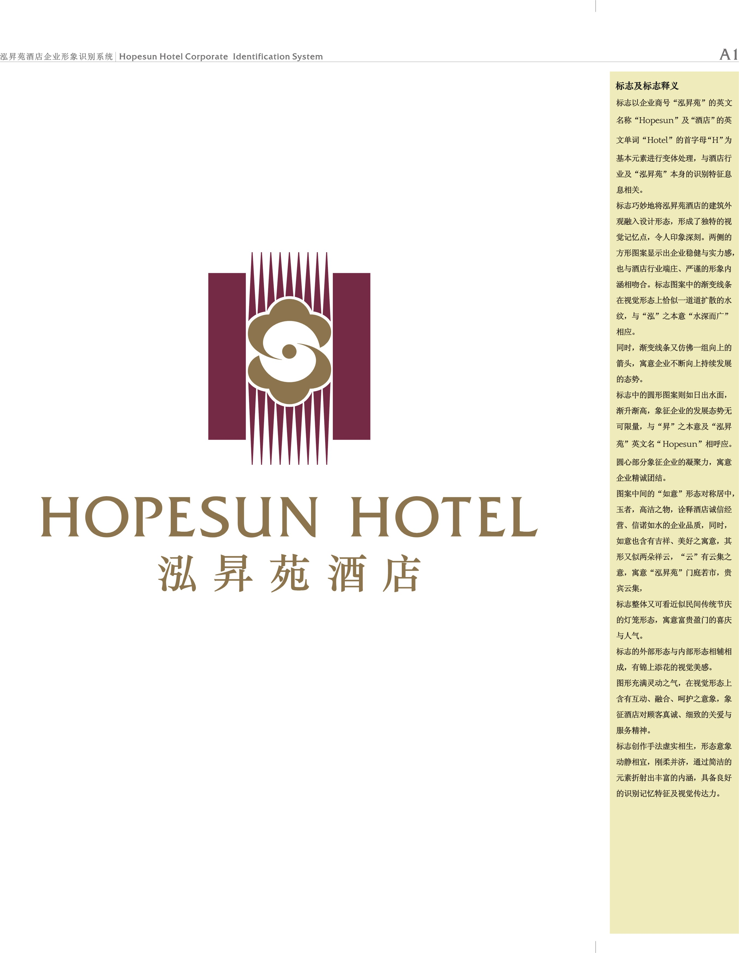


客房预订确认单

Reservation Confirmation
( 亚洲金属网 2012年11月26-27日 2012南方废旧金属供需论坛 会议用房预订 )
( Asian Metal South Waste Metal Supply-Demand Forum 2012 November 26-27, 2012 )

致：销售部销售主任 胡春红 电话：13812583222 邮箱：chunhong_0814@qq.com
To: Ms.Hu Chunhong Tel：13812583222 Email: chunhong_0814@qq.com

由： 电话： 传真：
From： Tel ： Fax ：

酒店确认号：

Confirmation No.:

酒店房型及会议期间优惠价格/Types of Room & Preferential Prices:
房型 Room Type | 价格Price (含早餐including breakfast)
标准房间/Standard Room | RMB 350
商务房间/Business Room | RMB 451
英伦房间/British Room | RMB 483
客人姓名  Guest Name | 性别  Sex | 入住日期  Arrival Date | 离店日期  Departure Date | 房间类别  Room Type | 房间数量  No.of Rooms | 房价（元/天）  Room Rate/day
注: 请将此表传真（0510-86708618）或邮件至（chunhong_0814@qq.com）
江阴泓昇苑酒店:
Notes: Please send this confirmation to Jiangyin Hopesun Hotel
by fax 0510-86708618 or by email chunhong_0814@qq.com

付款方式： 客人自付房费及住房涉及的相关费用
Form of payment: pay by guest
酒店确认人：
Signature (by Hotel):
确认日期：
Confirm Date：

预订联系人： 销售部销售主任 胡春红
Contact: Ms.Hu Chunhong Sales Department
预订电话： 13812583222
Reservation Tel: 13812583222
预订传真： 86- 0510-86708618
Reservation Fax: 86- 0510-86708618

